一指神功-----重心
- 為什麼站不起來？
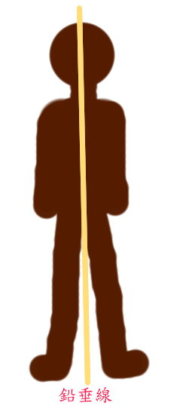
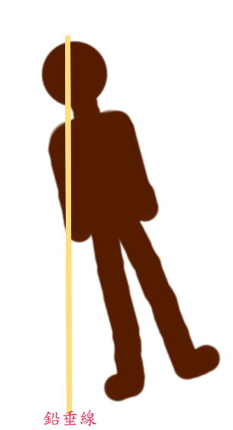
人站立的時候重心在人體的中間線上。當我們直直向前傾時，通過重心的鉛直線會往前移動，如果這條鉛直線超過腳尖，人就會跌倒。同樣的人坐在椅子上要站起來時，必須身體重心先往前移動才能站起來，所以這時只要有另外一個力量，使得重心無法往前，人自然就無法站起來了！
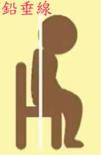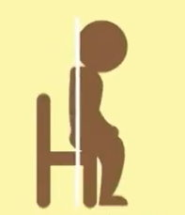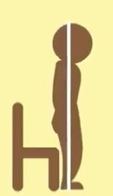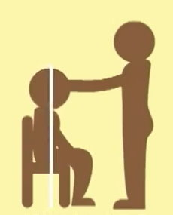
- 什麼是重心？
重心，指一物體所受重力之合力的作用點。，不論物體的形狀為何，其中心即為重心。重心為任何物體的平衡點，而且是物體質量與重量平均分配的點。物體將作用在它身上的力量(包括地心引力)反應在一點上，彷彿所有它的質量都集中在這點上一般。
- 怎樣尋找重心？
簡單的說就是將你要測的物體上綁線吊起來, 這一條線會通過其重心，所以綁不同的地方吊二次就可以知道重心的位置了(二條線所交的點)若是物體的材質是均質的話,質心就等於重心。
以下是找出壓克力板的重心的方法：
- 將迴紋針撐開，兩端各綁一條細繩，其中一條細繩的另一端綁一小塊 石頭（重物），將迴紋針插入壓克力板的邊緣處，將壓克力板吊起來，用筆沿著細繩，劃一直線。
- 改變迴紋針的插針位置，重複做第1點。
- 你會發現這兩條直線會交於一點，此點即為重心。
活動:
- 以上述方法找出壓克力板的重心。
- 取少許紙黏土黏貼於壓克力板重心處。
- 以竹筷插入紙黏土並頂起整塊壓克力板。
- 保持壓克力板停留於竹筷子上超過3秒即過關。

